ข้อมูล ณ วันที่ 31 ตุลาคม 2567
รายงานการปฏิบัติราชการประจำเดือน

รายงานการปฏิบัติราชการประจำเดือน ตุลาคม 2567
ประจำปีงบประมาณ พ.ศ. 2568
สถานีตำรวจภูธรวังน้ำเย็น
งานอำนวยการ
วันพฤหัสบดีที่ 9 ตุลาคม 2567 เวลา 09.00 น ณ โรงพยาบาลส่งเสริมสุขภาพตำบลคลองหินปูน หมู่ที่ 1 ต.คลองหินปูน อ.วังน้ำเย็น จว.สระแก้ว พ.ต.อ.ชูชาติ คงเมือง ผกก.สภ.วังน้ำเย็น มอบหมายให้ พ.ต.ท.ภาณุพงษ์ ศรีขันแก้ว สว.อก.สภ.วังน้ำเย็นสภ.พร้อมด้วยข้าราชการตำรวจจิตอาสา รวม 15 นาย ส่วนราชการ และประชาชนจิตอาสา รวมจำนวน 150 คน จิตอาสาพัฒนาทำความสะอาด ณโรงพยาบาลส่งเสริมสุขภาพตำบลคลองหินปูน นายอำเภอวังน้ำเย็น เป็นประธาน

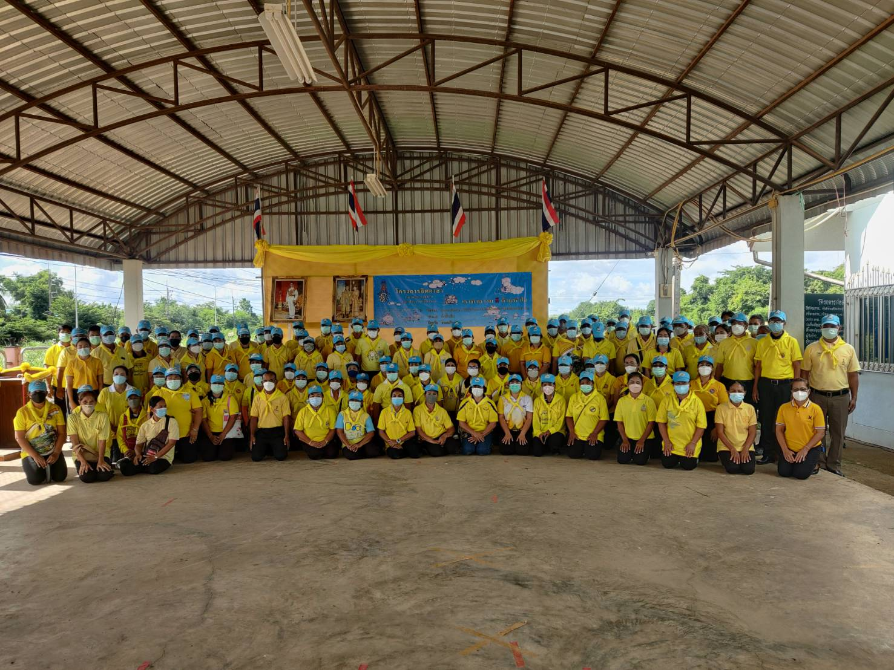
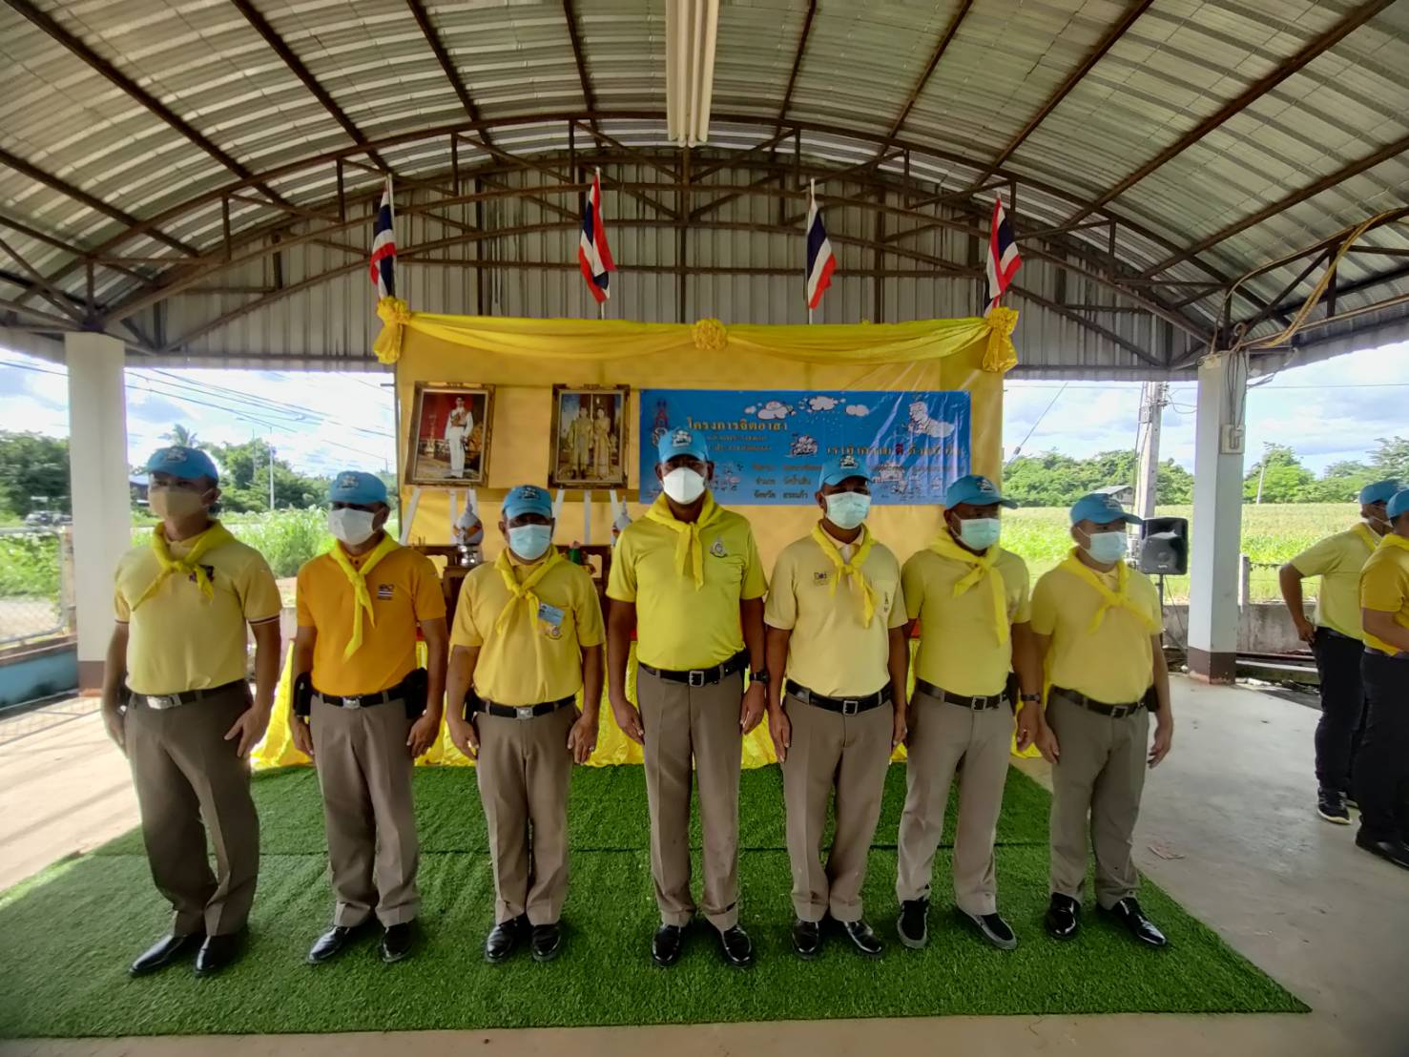
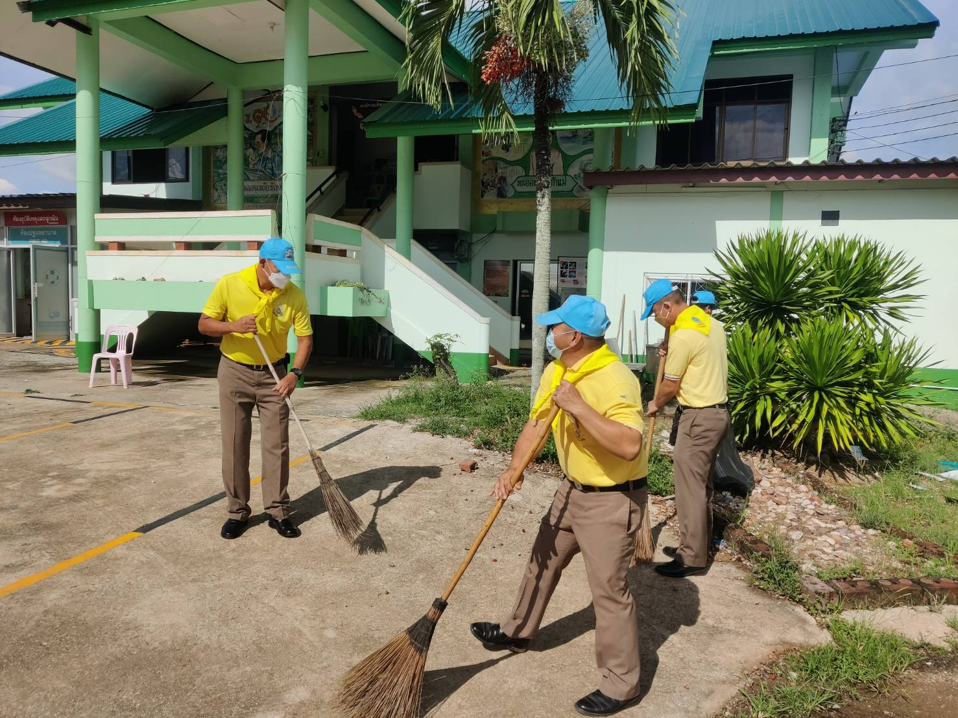

วันพฤหัสบดี ที่ 13 ต.ค .67 (07.30น.) พ.ต.อ. ชูชาติ คงเมือง รรท.ผกก.สภ.วังน้ำเย็น พร้อมด้วยข้าราชการตำรวจ สภ.วังน้ำเย็น ได้ร่วมกิจกรรม วันนวมินทรมหาราช ซึ่งตรงกับวันที่ 13 ตุลาคมของทุกปี เป็นวันสำคัญที่ระลึกถึงพระบาทสมเด็จพระปรมินทรมหาภูมิพลอดุลยเดช บรมนาถบพิตร โดยดำเนินกิจกรรม ดังนี้
1. **ทำบุญตักบาตร**: ประชาชนร่วมทำบุญใส่บาตรแด่พระสงฆ์ เพื่อถวายเป็นพระราชกุศล
2. **วางพวงมาลา**: หน่วยงานราชการและประชาชน ร่วมกันวางพวงมาลาเพื่อแสดงความรำลึกถึงพระมหากรุณาธิคุณของพระบาทสมเด็จพระเจ้าอยู่หัว รัชกาลที่ 9
3. **การน้อมรำลึกในพระมหากรุณาธิคุณ**: มีการกล่าวคำถวายพระพรและรำลึกถึงผลงานและพระราชกรณียกิจที่ทรงทำเพื่อประเทศ
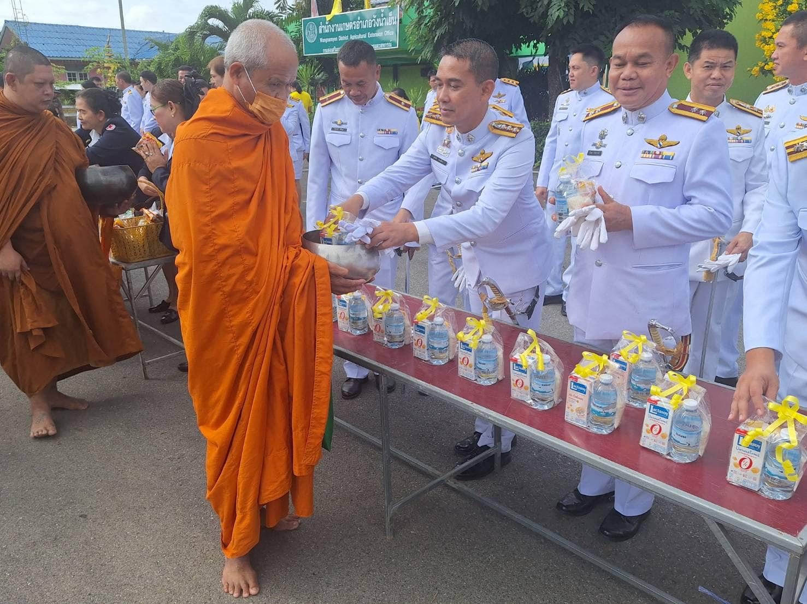

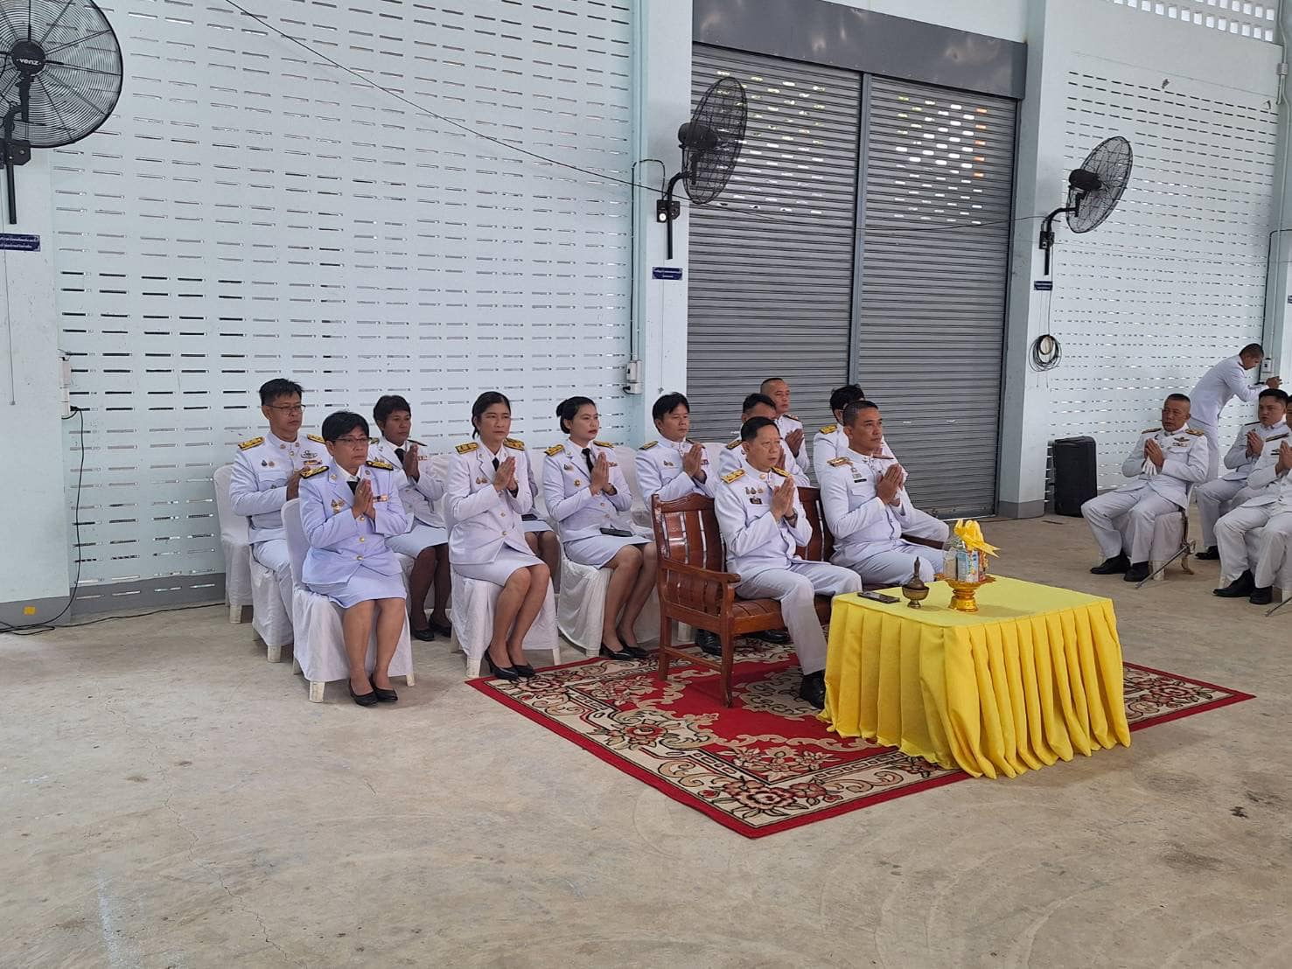
วันนี้ 17 ต.ค .67 พ.ต.อ. ชูชาติ คงเมือง รรท.ผกก.สภ.วังน้ำเย็น จัดกีฬาเชื่อมความสัมพันธ์เนื่องในวันตำรวจโดยมีวัตถุประสงค์เพื่อเสริมสร้างความสามัคคีและความสัมพันธ์อันดีระหว่างเจ้าหน้าที่ตำรวจ กิจกรรมประกอบด้วยการแข่งขันกีฬาประเภท ฟุตบอล เปตอง เพื่อเปิดโอกาสให้เจ้าหน้าที่และประชาชนได้มีโอกาสร่วมกันในการพัฒนาสุขภาพกายใจ และเสริมสร้างความร่วมมือระหว่างกัน โดยมีข้าราชการตำรวจเข้าร่วมกิจกรรมโดยพร้อมเพียงกัน

